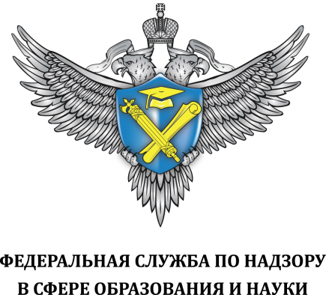

Сведения по показателям аккредитационного мониторинга

Наименование образовательной организации | Муниципальное общеобразовательное учреждение – средняя общеобразовательная школа имени Героя Советского Союза Образцова Ивана Васильевича с.Бакуры Екатериновского района Саратовской области
ОГРН образовательной организации | 1026401896597
Уровень образования | Начальное общее образование

Показатель1. Наличие электронной информационно-образовательной среды
1. Личный кабинет в федеральной государственной информационной системе «Моя школа»
Ссылка на ресурс, подтверждающий критерий
https://myschool.edu.ru/news
2. Локальный нормативный акт об электронной информационно-образовательной среде
Ссылка на ресурс, подтверждающий критерий
https://cloud.mail.ru/public/gypY/sbgEYBufc
3. Наличие доступа к цифровой (электронной) библиотеке и/ или иным электронным образовательным ресурсам
Ссылка на ресурс, подтверждающий критерий
https://urok.apkpro.ru/#
4. Наличие доступа к электронной системе учета обучающихся, учета и хранения их образовательных результатов (электронный журнал, электронный дневник)
Ссылка на ресурс, подтверждающий критерий
https://login.dnevnik.ru/login
5. Наличие доступа к электронным портфолио обучающихся
Ссылка на ресурс, подтверждающий критерий
(_________________________________________________________________________)
6. Наличие доступа к учебному плану, рабочим программам учебных предметов, учебных курсов (в том числе внеурочной деятельности), учебных модулей начального общего образования
Ссылка на ресурс, подтверждающий критерий
https://shkolabakury-r64.gosweb.gosuslugi.ru/pedagogam-i-sotrudnikam/obrazovatelnye-resursy/
7. Доступ к сети «Интернет»
Ссылка на ресурс, подтверждающий критерий
https://cloud.mail.ru/public/gypY/sbgEYBufc
Показатель2. Участие обучающихся в оценочных мероприятиях, проведенных в рамках мониторинга системы образования
- Участие обучающихся в оценочных мероприятиях
Участие четвертого класса по всем учебным предметам, установленным Рособрнадзором, во всероссийских проверочных работах в текущем учебном году и в учебном году, предшествующем аккредитационному мониторингу.
Показатель3. Доля педагогических работников, имеющих первую или высшую квалификационные категории, ученое звание и (или) ученую степень и (или) лиц, приравненных к ним, в общей численности педагогических работников, участвующих в реализации основной образовательной программы начального общего образования
- Количество педагогических работников, имеющих первую или высшую квалификационные категории по должности «Учитель» и (или) «Преподаватель», ученое звание и (или) ученую степень (в том числе богословскими учеными степенями и званиями) и лиц, приравненных к ним, участвующих в реализации учебного плана основной образовательной программы начального общего образования | 1
2. Общее количество педагогических работников, участвующих в реализации образовательной программы начального общего образования | 5
Показатель4. Доля педагогических работников, прошедших повышение квалификации по профилю педагогической деятельности за последние 3 года, в общем числе педагогических работников, участвующих в реализации основной образовательной программы начального общего образования
1. Количество педагогических работников, прошедших повышение квалификации по профилю педагогической деятельности за последние 3 года, участвующих в реализации учебного плана основной образовательной программы начального общего образования | 5/100%
2. Общее количество педагогических работников, участвующих в реализации учебного плана основной образовательной программы начального общего образования | 5

Руководитель
образовательной организации ___________________ Подпись_____________

